スライドズーム
スライドからスライドへ画面を切り替える

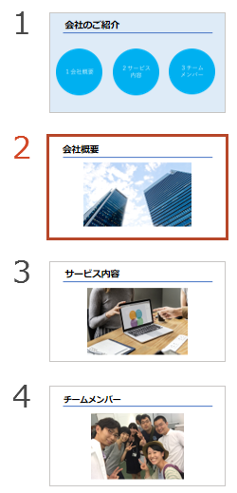
スライドズームの挿入方法
あらかじめスライドを４枚用意する
トップスライド 会社のご案内 背景色 うすい青
挿入タブ → リンク → ズーム → スライドズーム
２枚目から４枚目をクリック 挿入 ３枚が重なる
サイズや位置を変える 高さを５にする
上揃え 左右に整列 グループ化 中央揃え グループ化解除

Shift ＋ ５ で確認

スライドのズームの設定の変更方法
アイコンを選択 ズームタブ ズームオプション ズームのスタイルよく使う
ズームオプション いい感じに期間を変更

ズーム切り替えをはずすと、次のスライドへのズームの
切り替えがなくなる
ズームに戻るで、トップスライドに戻る それぞれに
チェックを入れると感じいい
アイコン少し傾けると、変わった動きをする

アイコンをスライドの背景色となじませる
アイコンを選択 → ズームの背景 ２枚目 ３枚目も変える

アイコンの変更方法
１枚目のスライドの下に新しいスライド → 挿入 → 図形 → 円
スライド上で真円を作成 右クリック 図形の書式設定
縦横サイズ ９ 塗りつぶし 青 線なし
複製 Ctrl ＋ D
テキストを入れる 図形をダブルクリック
３つを選択 サイズ３２ポイント 色は白
図形で右クリック 図として保存 図１ 図２ 図３

トップスライド アイコンを選択 ズームタブ → 一番左の画像の変更
ファイルから 図１ 図２ 図３ アイコンの上で右クリックしても可
３つを選択 → サイズ ９㎝ → 上の位置を揃える グループ化
スライドの中央へ グループ化解除 枠線があればテーマの枠線から枠線なし
画像の変更から画像を元に戻すことができる 完成

